שלום רב
א. טקס הכנסת ספר תורה
ביום שני 23/9/2019 בשעה 17:30 יתקיים בביה"כ שלנו טקס הכנסת ספר תורה חדש ומהודר אשר הושאל לנו לקראת השנה החדשה.
בטקס ישתתפו הרב חן סידה – רב המושב אחיטוב, הרב יוסף קרסיק - הרב האזורי של ישובי עמק חפר ואורחים נוספים.
תכנית הטקס תופץ בימים הקרובים.
נשמח לראות את תושבי המושב, קטנים וגדולים שותפים לאירוע חגיגי זה.

ב. לו"ז תפילות ותקיעת שופר בחגי תשרי
לו"ז מפורט לתפילות המרכזיות ולתקיעת שופר בחגי תשרי יפורסם בימים הקרובים, וכמו בכל שנה נשמח לראות את תושבי המושב חוגגים את חגי תשרי יחד איתנו בביה"כ שלנו.

שבת - פרשת 'כי תצא'
אלי נבון

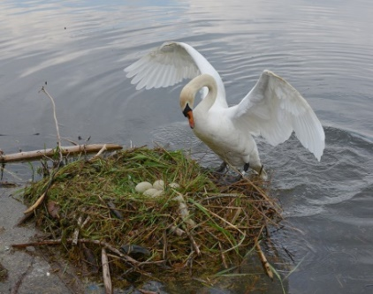
פרשת 'כי תצא' היא הפרשה השישית בספר דברים, וכהמשך ישיר לפרשות קודמות בספר זה, משה מציג לעם ישראל בקיצור ובאופן תמציתי, ציוויים והלכות בנושאים חברתיים, ונושאים אחרים כחלק מעיצובו כעם, ולקראת התנחלותו בארץ ישראל.

הפרשה נפתחת בפסוק " כִּֽי־תֵצֵ֥א לַמִּלְחָמָ֖ה עַל־אֹֽיְבֶ֑יךָ...." ועוסקת בקשת רחבה מאוד של החיים עצמם, החל מדיני מלחמה, נישואין וגירושין, דיני ממון, ייבום וחליצה, השבת אבידה, איסור עריות וכו' ועליהם קיימת פרשנות מאוחרת, רחבה ומעמיקה.

בין לבין משה מתייחס גם לבעלי חיים ככתוב: "ֹֽלא־תִרְאֶה֩ אֶת־חֲמ֨וֹר אָחִ֜יךָ א֤וֹ שׁוֹרוֹ֙ נֹֽפְלִ֣ים בַּדֶּ֔רֶךְ וְהִתְעַלַּמְתָּ֖ מֵהֶ֑ם..", ובהמשך "לֹא־תַֽחֲר֥שׁ בְּשֽׁוֹר־וּבַֽחֲמֹ֖ר יַחְדָּֽו ", וגם במצוות שילוח הקן, "כִּי יִקָּרֵא קַן-צִפּוֹר לְפָנֶיךָ בַּדֶּרֶךְ..... שַׁלֵּחַ תְּשַׁלַּח אֶת-הָאֵם..."

והשאלה הנשאלת כאן היא, מה ואיך בין שלל הנושאים "הרציניים" כדיני מלחמה, דיני משפחה, דיני ממון ודינים אחרים, משה רבנו, גדול הנביאים, מוצא לנכון להתייחס לעניין כה "זניח" כצער בעלי חיים בערוב ימיו ?

ובכן רבותי, תשובות אפשריות לשאלה זו יוצגו ברב- שיח שיתמקד בפרשת השבוע, מיד אחרי שחרית של שבת בבית הכנסת שלנו, ואתם - יותר ממוזמנים.

ועד בית הכנסת מאחל שבת שלום לגן יאשיה !

